«Болеть с умом»
В горле запершило, а через два дня кашель. Это отёк, который поразил слизистую оболочку носа, горла, затронул бронхи. Ребёнку стало тяжело дышать. А тут ещё мокрота, если ребёнок лежит, она застаивается, не прокашливается. Микробы в ней размножаются – и до воспаления лёгких недалеко. Но дети интуитивно чувствуют: не надо лежать! Только температура снижается, начинают скакать по постели. И правильно делают! Во время прыжков и беготни малыши интенсивно дышат – получается своего рода аутомассаж.
В первый день после снижения температуры можно начать делать лечебную гимнастику. Вот несколько упражнений для неё.
«Солдатским шагом»
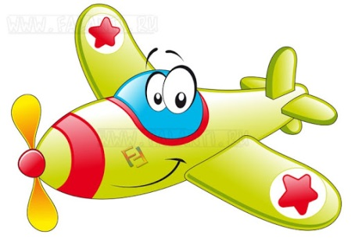
Спокойная ходьба по комнате с переходом на маршировку. Высоко поднимаем ноги, согнутые в коленях. Дышать через нос, ровно держать спину. Время выполнения – одна минута.
«Самолётик»
Бег, руки в стороны на уровне плеч. При этом ребёнок тянет звук « у –у –у». время выполнения – 20-30 сек на первом занятии и до 1 минуты на последующих.
«Тикают часы»
Ноги на ширине плеч, руки на поясе. Наклон влево – «тик», наклон вправо – «так». Спина прямая, слова произносить громко. Выполнять 5-6 раз.
«Дует ветер»
Сидя на стуле, руки на коленях. Ребёнок дует «фу –у –у».Сначала тихо, потом сильней и сильней.
«Дровосек»
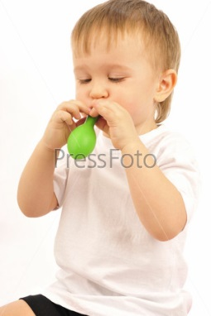
Ноги на ширине плеч, руки в замок над головой. При наклоне туловища вперёд, ребёнок опускает руки и на выдохе произносит «ух!». Выполнять 2-5 раз.
«Воздушный шарик»
Надуваем воздушный шарик: вдох через нос. На первом занятии не более 3-4 вдохов, затем можно увеличить до 5-7 вдохов.
«Кто как кричит»
Ребёнок сидит на стуле, руки на коленях. Показывает, как жужжит жук: «ж –ж –ж», поёт петушок: «ку –ка –ре –ку», лает собака: «гав –гав». Выполнять 4-6 раз.
«Велосипед»
Лёжа на спине, ребёнок имитирует езду на велосипеде. Выполнять 5-7 движений.
Не обязательно выполнять все упражнения сразу, можно выучить 3-4 из них и делать несколько дней. Затем другие 3-4 упражнения.
Если после этого ребёнку хочется откашляться – цель достигнута.
О ПОЛЬЗЕ ЖАРА...
Повышенная температура - закономерная реакция организма на инфекцию или воспаление. От высокой температуры даже есть польза!
Во-первых, "ломота во всем теле", которая ее сопровождает, заставляет ребенка снизить активность, не скакать, а лечь в постель, что помогает скорее выздороветь.
Во-вторых, большинство микробов и вирусов перестанут размножаться при температуре выше 37°. Раньше некоторые инфекции даже лечили, искусственно вызывая жар. Ряд защитных субстанций, например, интерферон, выделяется лишь при температуре выше 38°. Согласитесь, стоит день-другой потерпеть лихорадку, чтобы организм выработал иммунитет к возбудителю болезни.
В-третьих, температура - ценный "свидетель": при большинстве "простуд" - при вирусных инфекциях температура держится всего 2-3 дня, тогда как при бактериальных (например, отите или пневмонии) - 3, 4 и более дней, указывая на необходимость назначить больному антибиотики.
...И О ЕГО ОПАСНОСТИ
Но иногда высокую температуру надо снижать обязательно.
Если это "злокачественная температура": ребенок "горит", но холоден на ощупь, кожа бледно-синюшного цвета с мраморной пятнистостью из-за спазма кожных сосудов. Тогда надо дать жаропонижающее и обязательно растереть ребенка полотенцем, сухим или влажным, до покраснения кожи, до расширения сосудов и отдачи излишнего тепла. К счастью, такое состояние наблюдается у детей нечасто.
Высокая температура может быть опасна для младенцев первых двух месяцев и для детей, имевших ранее судороги, - у них снижать температуру надо начиная с 38-38,5°. Если у старших детей температура сопровождается мышечной болью, это тоже повод, чтобы дать жаропонижающее средство.
Остальным снижать температуру стоит, когда она достигает 39-39,5°.
И помните: если температура сохранятся дольше 2-3 дней, обязательно обратитесь к врачу.

Маленькие советы первой медицинской помощи
Порезы и ссадины.
Промыть рану чистой проточной водой с обычным мылом. Грязь удалить кусочком намоченной ваты или салфетки.
Не лить на рану йод и спирт – это может вызвать химический ожог и затруднит заживление.
Чтобы остановить кровотечение, зажмите поражённый участок пальцами. Надавливай на рану несколько минут, не отпуская.
Если рана большая и глубокая, срочно показать врачу.
Ожоги.
Ожоги первой степени не требуют обращения к врачу. Их нужно смазать мазью от ожогов, пузыри лучше не трогать, чтобы не занести инфекцию.
Ожоги второй степени захватывают не только кожу, но и подкожные ткани. Обожженное место нужно немедленно подставить под струю холодной воды на 10-15 минут. Накрыть чистой салфеткой, ничем не смазывая и обратиться к врачу.
Ожоги третьей степени отличаются глубиной поражения. Первая помощь должна быть как при ожогах второй степени. Если к ране прилипла одежда, не пытайтесь самостоятельно отделить её от кожи. Накройте ожог чистой повязкой и отправьте пострадавшего к врачу.
При ожогах глаз необходима особая первая помощь. Прежде всего необходимо открыть повреждённый глаз, в течении нескольких минут промывать его проточной водой. Доставить пострадавшего к врачу.
Инородное тело.
При попадании инородного тела в глаз необходимо оттянуть веко и промыть глаз струёй воды. Если инородное не вышло в течении 1-2 часов, то не стоит пытаться удалить его самостоятельно.
Если инородное тело попало в нос, необходимо заставить человека чихнуть. Пощекотать во второй ноздре или дать понюхать молотый перец. Если эти нехитрые меры не помогли, придётся обратиться к врачу.
Если инородное тело попало в ухо, можно попробовать достать его пинцетом. Если в ухо заползло насекомое, в ухо нужно закапать подогретое растительное масло. Насекомое при этом выплывет наружу. Если принятые меры не помогли, необходимо обратиться к врачу.
Если инородное тело – заноза, его можно извлечь самостоятельно. Для этого необходимо захватить торчащий кончик пинцетом и удалить его.

